План урока

Раздел долгосрочного планирования: «Я и общество»  Дата: I четверть |  | Школа: КГУ «СОШ №63»
Предмет: познание мира |  | ФИО учителя: Шелест Е.В.
Класс: 1 |  | Участвовали: 24 | Не участвовали: 0
Тема урока | Режим дня
Цели обучения, достигаемые на этом уроке (Ссылка на учебный план) | 1.1.2.4 объяснять важность соблюдения режима дня и составлять примерный режим одного дня;  1.1.2.5 применять названия времени суток и дней недели;
Цель урока | Все ученики будут объяснять важность соблюдения режима дня и составлять режим учебного дня по опорным словам, применять названия времени суток и дней недели.  Большинство смогут определить сходства и различия режимов учебного и выходного дней,  Некоторые смогут проанализировать ситуации с последствиями несоблюдения режима дня, сформулировать советы.
Критерии оценивания | Обучающийся: 1.Объясняет важность соблюдения режима дня (оценивание через задание в конце урока);  2.Составляет примерный режим одного дня (взаимооценивание в паре по критериям в середине урока);  3.Применяет названия времени суток, дней недели (взаимооценивание в паре, группе по критериям в середине урок).
Языковые цели
  Учащиеся смогут объяснять важность соблюдения режима дня, использовать названия суток и дней недели.
  Предметная лексика и терминология:
  «Время», «режим дня», «сутки», «день недели».
  Полезные фразы:
  «Для чего необходим режим дня?»
  «Какой у Вас режим дня?»
  «По каким дням недели...?»
  «В какое время суток ...?»
Воспитание ценностей | Уважение друг к другу, творчество.
Межпредметная связь | Естествознание, математика
Предыдущие знания | Владение элементарными представлениями о днях недели и частях суток.

Ход урока
Время / этапы урока | Деятельность учителя  Каким образом я достигну целей обучения? | Деятельность учащихся |  | Оценивание  (метод/ прием/ техника/ стратегия) | Способы дифференциации  (какую дополнительную поддержку вы планируете оказывать?/ какие задачи вы будете ставить перед более способными учащимися?)
Начало урока  10 мин | 1.Стартер («Коробка с сюрпризом»): сформулировать тему и цели урока.  - Как вы думаете, что в коробке?  Загадка-подсказка  Кто, ворочая усами,  Раскомандовался нами?  Можно есть! Пора гулять!  Умываться и в кровать!  - Как вы думаете, для чего нужны часы?  - Зачем нужно измерять время?  - Как вы думаете, какова тема урока?  Учитель открывает на доске 2 группы букв:  - Я, Н, Д  - М, Р, И, Е, Ж  2. Информация о режиме дня: узнают, что такое «Режим дня», будут объяснять, для чего он необходим  - Нужно ли планировать свой день?  - Как вы думаете, что такое режим дня?  - Для чего нужен режим дня?  - Как вы думаете, какой цели мы достигнем на уроке? | (Ф)Учащиеся предполагают, что может быть в коробке.  (Ф) Дети отгадывают загадку  - Часы  (Ф) Ученики отвечают:  -Часы нужны для того, чтобы измерять время.  - Для того, чтобы правильно распределять время  в течение дня  (Ф) Ученики составляют из букв слова, формулируют тему урока:  - Тема урока: «Режим дня».  (П) Учащиеся в паре обсуждают ответы на вопросы  (Ф) Один участник от пары озвучивает подготовленные ответы  (Ф) - Мы научимся составлять режим дня |  | Прием «Хлопки»: учащийся хлопает в случае согласия с ответом  Прием «Хлопки»  Прием «+/ –»: учащиеся выражают свое согласие/несогласие соответствующими жестами.  Прием «Хлопки» | Поддержка  вопросами учителя с целью выхода всех учащихся на тему урока
Основная часть  25 мин | 1.Составление рассказа: составлять примерный режим дня с опорой на рисунки  - Что мальчик делает утром? Днем? Вечером?  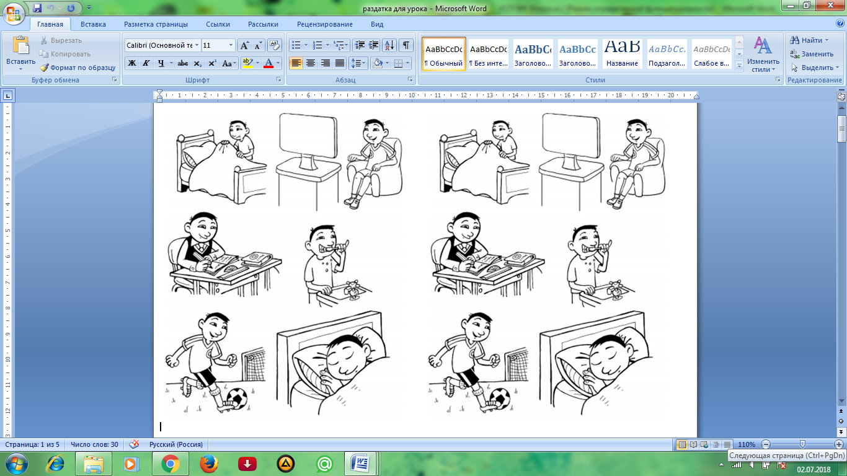  2.Мой режим дня: составлять свой режим учебного дня, используя опорные слова .  Вопросы учителя:  - Во сколько вы встаете по утрам?  - Что обычно делаете после пробуждения?  - Назовите дни, в которые вы ходите в школу.  - Чем вы занимаетесь после занятий в школе?  - По каким дням недели вы ходите в школу?  На доску учитель размещает опорные слова: утро, день, вечер, ночь, сон, зарядка, умывание, чистка зубов, завтрак, обед, полдник, ужин, занятия в школе, игры, прогулка. Учащиеся могут добавлять свои варианты.  3.Мой выходной день: определить сходства и различия режимов учебных и выходных дней.  - Как вы думаете, в какой день недели можно пойти в кино, в парк аттракционов?  - Как вы помогаете в выходной день родителям с работой по дому (помыть посуду, подмести пол, вытереть пыль, полить цветы)?  - Чем вы любите заниматься в свободное время?  - Что изменится в режиме выходного дня?  4.Разбор ситуаций: определить причины, по которым произошли ситуации, сформулировать советы, как этого избежать.    - Как вы думаете, почему ученик спит на уроке?  - Почему мальчик ночью не спал?  - Это хорошо или плохо? Почему?  - Значит, что он не соблюдает....  -Как вы думаете, что мы можем посоветовать мальчику?  Каждая группа получает рисунок. На доске вывешиваются вопросы, на которые необходимо ответить в процессе работы.  - Что вы видите на рисунке?  - Почему это произошло?  - Что можно посоветовать?     | (П)Учащиеся в паре распределяют картинки с действиями человека на листе А4 в соответствии с временем суток, составляют рассказ о режиме дня мальчика с опорой на рисунки.  (Г) Пары объединяются в группы. Делятся получившимися рассказами.  (Ф) Учащиеся отвечают на вопросы учителя.  (И) Составляют свой режим учебного дня, опираясь на вспомогательные слова, указывают день недели  (Ф) учащиеся отвечают на вопросы учителя.  (И-П) Учащиеся составляют режим выходного дня,  определяют сходства и различия режимов учебных и выходных дней  (Ф) Ученики, рассмотрев иллюстрацию, отвечают на вопросы:  - Не спал ночью  - Играл в компьютерные игры.  - Не соблюдал режим дня.  - Это плохо. Если ученик заснет на уроке, то он ничему не научится.  - ... режим дня  - пораньше ложиться спать, не играть в компьютерные игры, ночью спать.  (Г) Учащиеся обсуждают в группе, подбирают доказательства.  (Ф) Один человек от каждой пары группы представляет результаты работы работу. |  | Взаимооценивание пар в группе по критерию:  1.распределяют действия в соответствии с временем суток  Метод взаимооценивания в паре: по критериям:  1.указывает день недели;  2. использует название времени суток;  3. распределяет действия в соответствии с временем суток  Взаимооценивание по критерию (учащиеся передают свою работы другой паре: 1 во 2, 2 в 3, 3 в 4, 4 в 5, 5 в 1):  1.указывают сходства режимов  2.указывают различия режимов  Взаимооцениание групп (с одинаковыми ситуа-циями) по критериям:  1.определяют,что изображено на рисунке;  2.указывают причины произошедшего;  3.формулируют советы.  Прием «+/ –» | Результат, с целью оценки составленных рассказов в соответствии со возможностями учащихся  Темп с целью обеспечить заданиями тех, кто быстрее справился с заданием.  Подумайте, какое ваше любимое упражнение из утренней зарядки вы можете продемонстрировать и выполнить со всеми вместе  Темп с целью обеспечить заданиями тех, кто быстрее справился с заданием.  Укажите в своем режиме дня мысли и чувства, которые вы испытывают в течение дня.  Поддержка  вопросами учителя с целью определения учащимися причинно-следственных связей  Поддержка  учителя вопросами с целью определения учащимися причинно-следственных связей
Конец урока  5 мин | 1.Итоги урока: подвести итог по теме и цели урока.  - Какая тема урока?  - Цель?  2.Задание для формативного оценивания: определить уровень достижения цели урока.  - Вы сегодня отлично поработали, чтобы достичь этой цели. Давайте проверим, как у вас это получилось.  Учитель произносит утверждения по теме.  1.Соблюдать режим нужно только детям.  2.Если соблюдать режим дня, то можно успеть сделать много полезного и интересного.  3.В выходной день режим дня не нужен, потому что нет занятий в школе.  4.Ночью обязательно нужно спать, чтобы днем чувствовать себя хорошо.  5.Режим дня помогает правильно распределять свое время.  3. Рефлексия учащихся: осознать что получилось, что необходимо улучшить в своем обучении.  -Вам комфортно было на уроке?  -Как вы оцениваете свои результаты на уроке по теме «Режим дня»?  -Что получилось, что требует дальнейшей работы? | (Ф) Тема: Режим дня. Цель: научиться составлять режим дня  Учащиеся отвечают на вопросы учителя, использую знаки «+» или «–».  (Ф) Учащиеся рефлексируют. |  | Задание для оценивания.  Дескрипторы:  «+» на утверждениях:  2,4, 5  «–» на утверждениях: 1,3
Рефлексия учителя по проведенному уроку

